Anglais appliqué à l'esthétique
CODE : 03539DV002KAD01

Exercice 1
1. On the following image, complete the indicated parts of the hair.
2. Complete the title.
The Hair

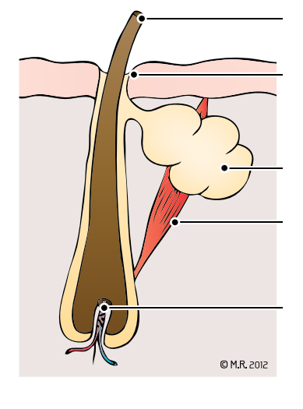
Hair
Hair Follicle

Sebaceous gland

Arrector pili muscle

Hair papilla

3. Complete the following image with the name of the indicated body parts.
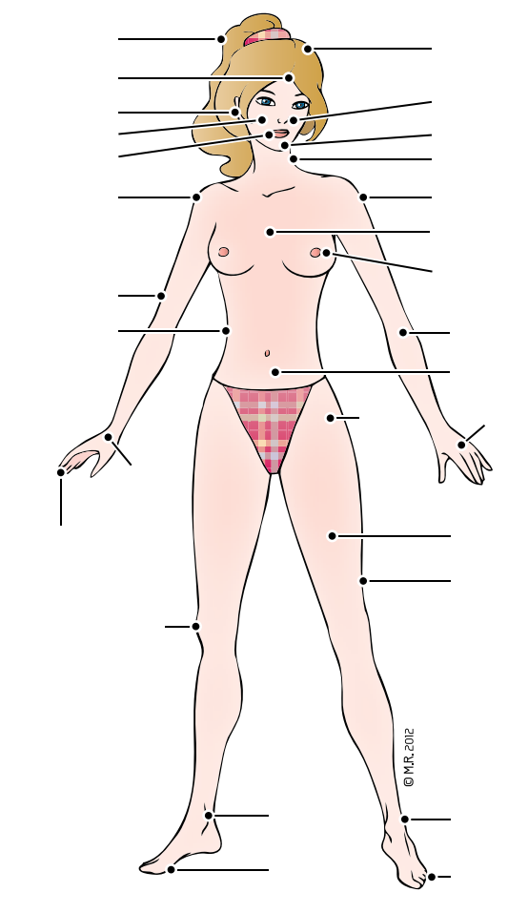
The body
Head
Nose
Chin
Neck
Back
Chest
Breast
Hair
Forehead
Ear
Cheek
Shoulder
Arm
Waist
Wrist
Knee
Elbow
Stomach
Hand
Hip
Thingh
Fingers
Mouth
Leg
Ankle
Ankle
Toes
Foot

Exercice 2
1. Translate the following sentences in English.

– J’ai des ridules autour de mes yeux, j’applique une crème yeux anti-âges.
I have fine lines around my eyes, I apply an anti-aging eye cream.

– Appliquez un gommage pour retirer les cellules mortes de la peau. Appliquez ensuite un soin hydratant.
Apply a peeling to remove the dead skin cells. After, apply a moisturizing care

– Appliquez un masque riche en principes actifs et adapté au type de peau.
Apply a mask rich in active ingredients and adapted to the skin type.

– Ma peau est brillante et huileuse sur la zone T et sèche sur les joues. J’ai une peau mixte.
My skin is shiny and greasy on the T-zone and dry on the cheeks. I have combination the skin.

– Tous les mois, je vais chez l’esthéticienne pour un soin du visage détoxifiant et un soin du corps relaxant.
Every month, I go to the beauty therapist for a detoxifying facial skin care and relaxing the body treatment

